温馨提示：
此题库为Word版，请按住Ctrl,滑动鼠标滚轴，调节合适的观
看比例，关闭Word文档返回原板块。
考点41 正态分布、线性回归
选择题
1.（2011·湖北高考理科·T5）已知随机变量服从正态分布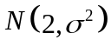，且Ｐ（＜4）＝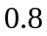，则
Ｐ（0＜＜2）＝（ ）
（Ａ）0.6 （B）0.4 （C）0.3 （D）0.2
【思路点拨】正态曲线的对称轴是x=2,再结合图形求解.
【精讲精析】选C.正态分布的密度函数示意图如图所示，函数关于直线对称，所以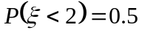，并且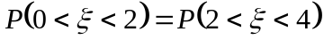，
x
y
O
4
2
则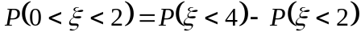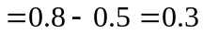.

关闭Word文档返回原板块。

